Trần Xuân Trường - 22688851
Bài 1: Không có mẫu nào “hơn” tuyệt đối; phù hợp nhất là kết hợp đúng vai trò. Singleton hợp cho cấu hình dùng chung toàn hệ thống, Factory Method hợp khi cần đổi loại đối tượng tạo ra theo ngữ cảnh, Abstract Factory hợp khi tạo cả nhiều đối tượng đồng bộ (Cùng button, theme chẳng hạn).
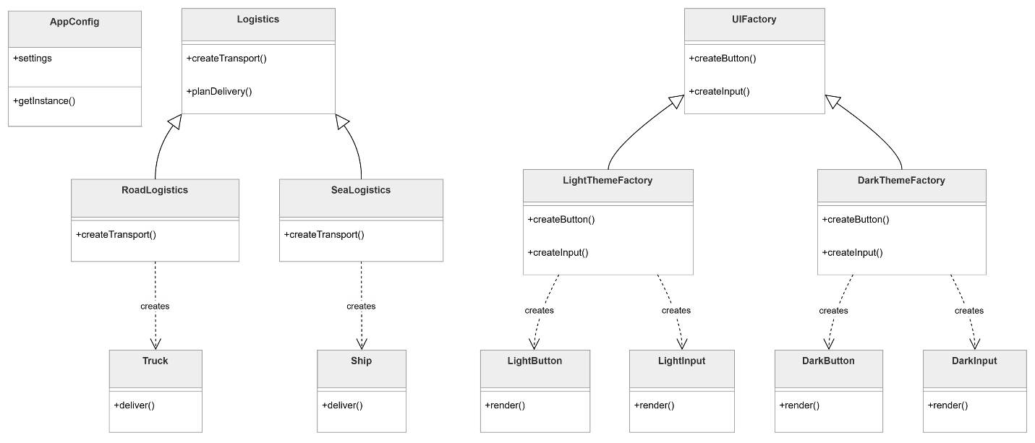
Bài 2.1 (quản lý đơn hàng): State là phù hợp nhất ở lõi bài toán vì hành vi thay đổi theo trạng thái đơn. Strategy chỉ là phần phụ để thay công thức phí/hoàn tiền, Decorator phù hợp cho chức năng bổ sung như audit, thông báo.
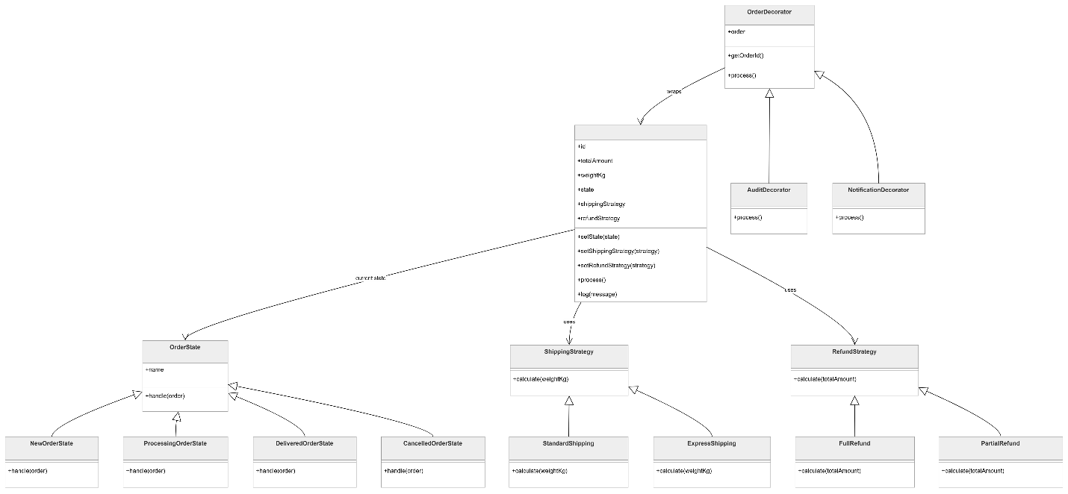
Bài 2.2 (tính thuế): Strategy là phù hợp nhất vì bản chất là thay đổi thuật toán tính thuế theo loại thuế. Decorator rất hợp để cộng dồn nhiều loại thuế linh hoạt; State phù hợp để ràng buộc loại thuế nào được phép theo nhóm sản phẩm.
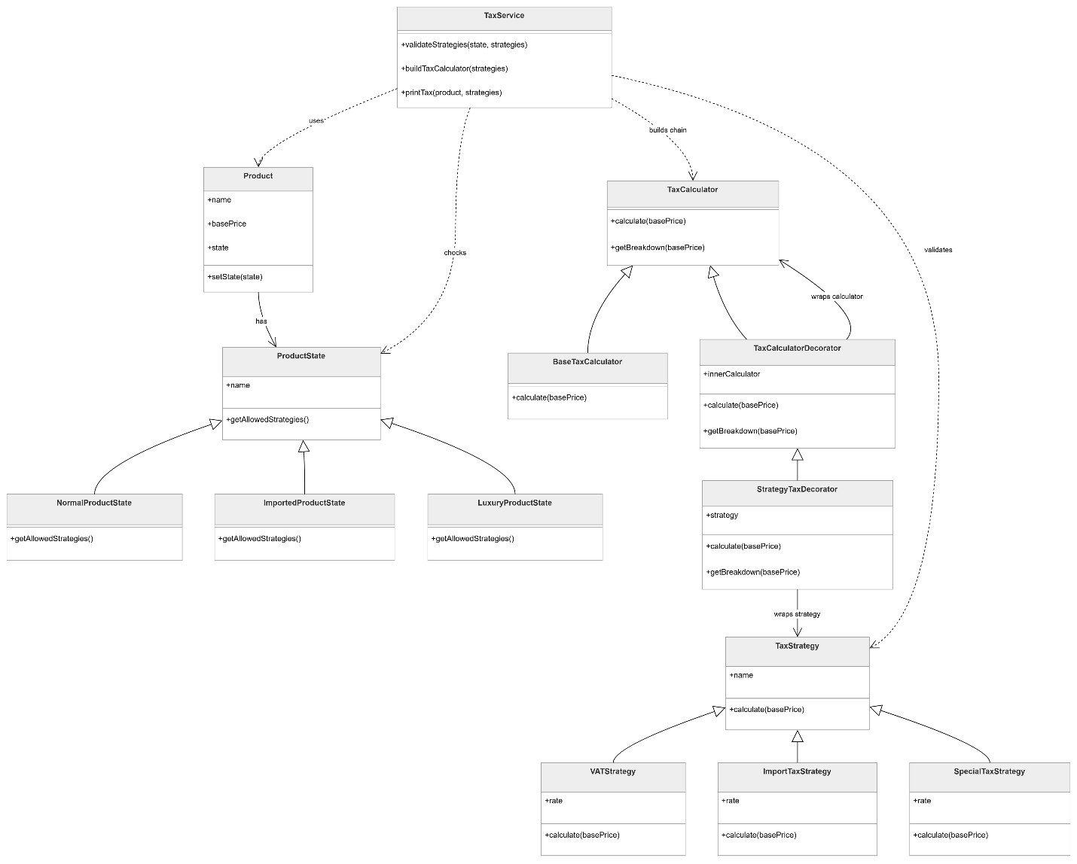
Bài 2.3 (thanh toán): Strategy là phù hợp nhất cho lựa chọn phương thức thanh toán State cần thiết để kiểm soát vòng đời thanh toán hợp lệ, Decorator phù hợp cho phụ phí hoặc giảm giá dạng tính năng bổ sung.
